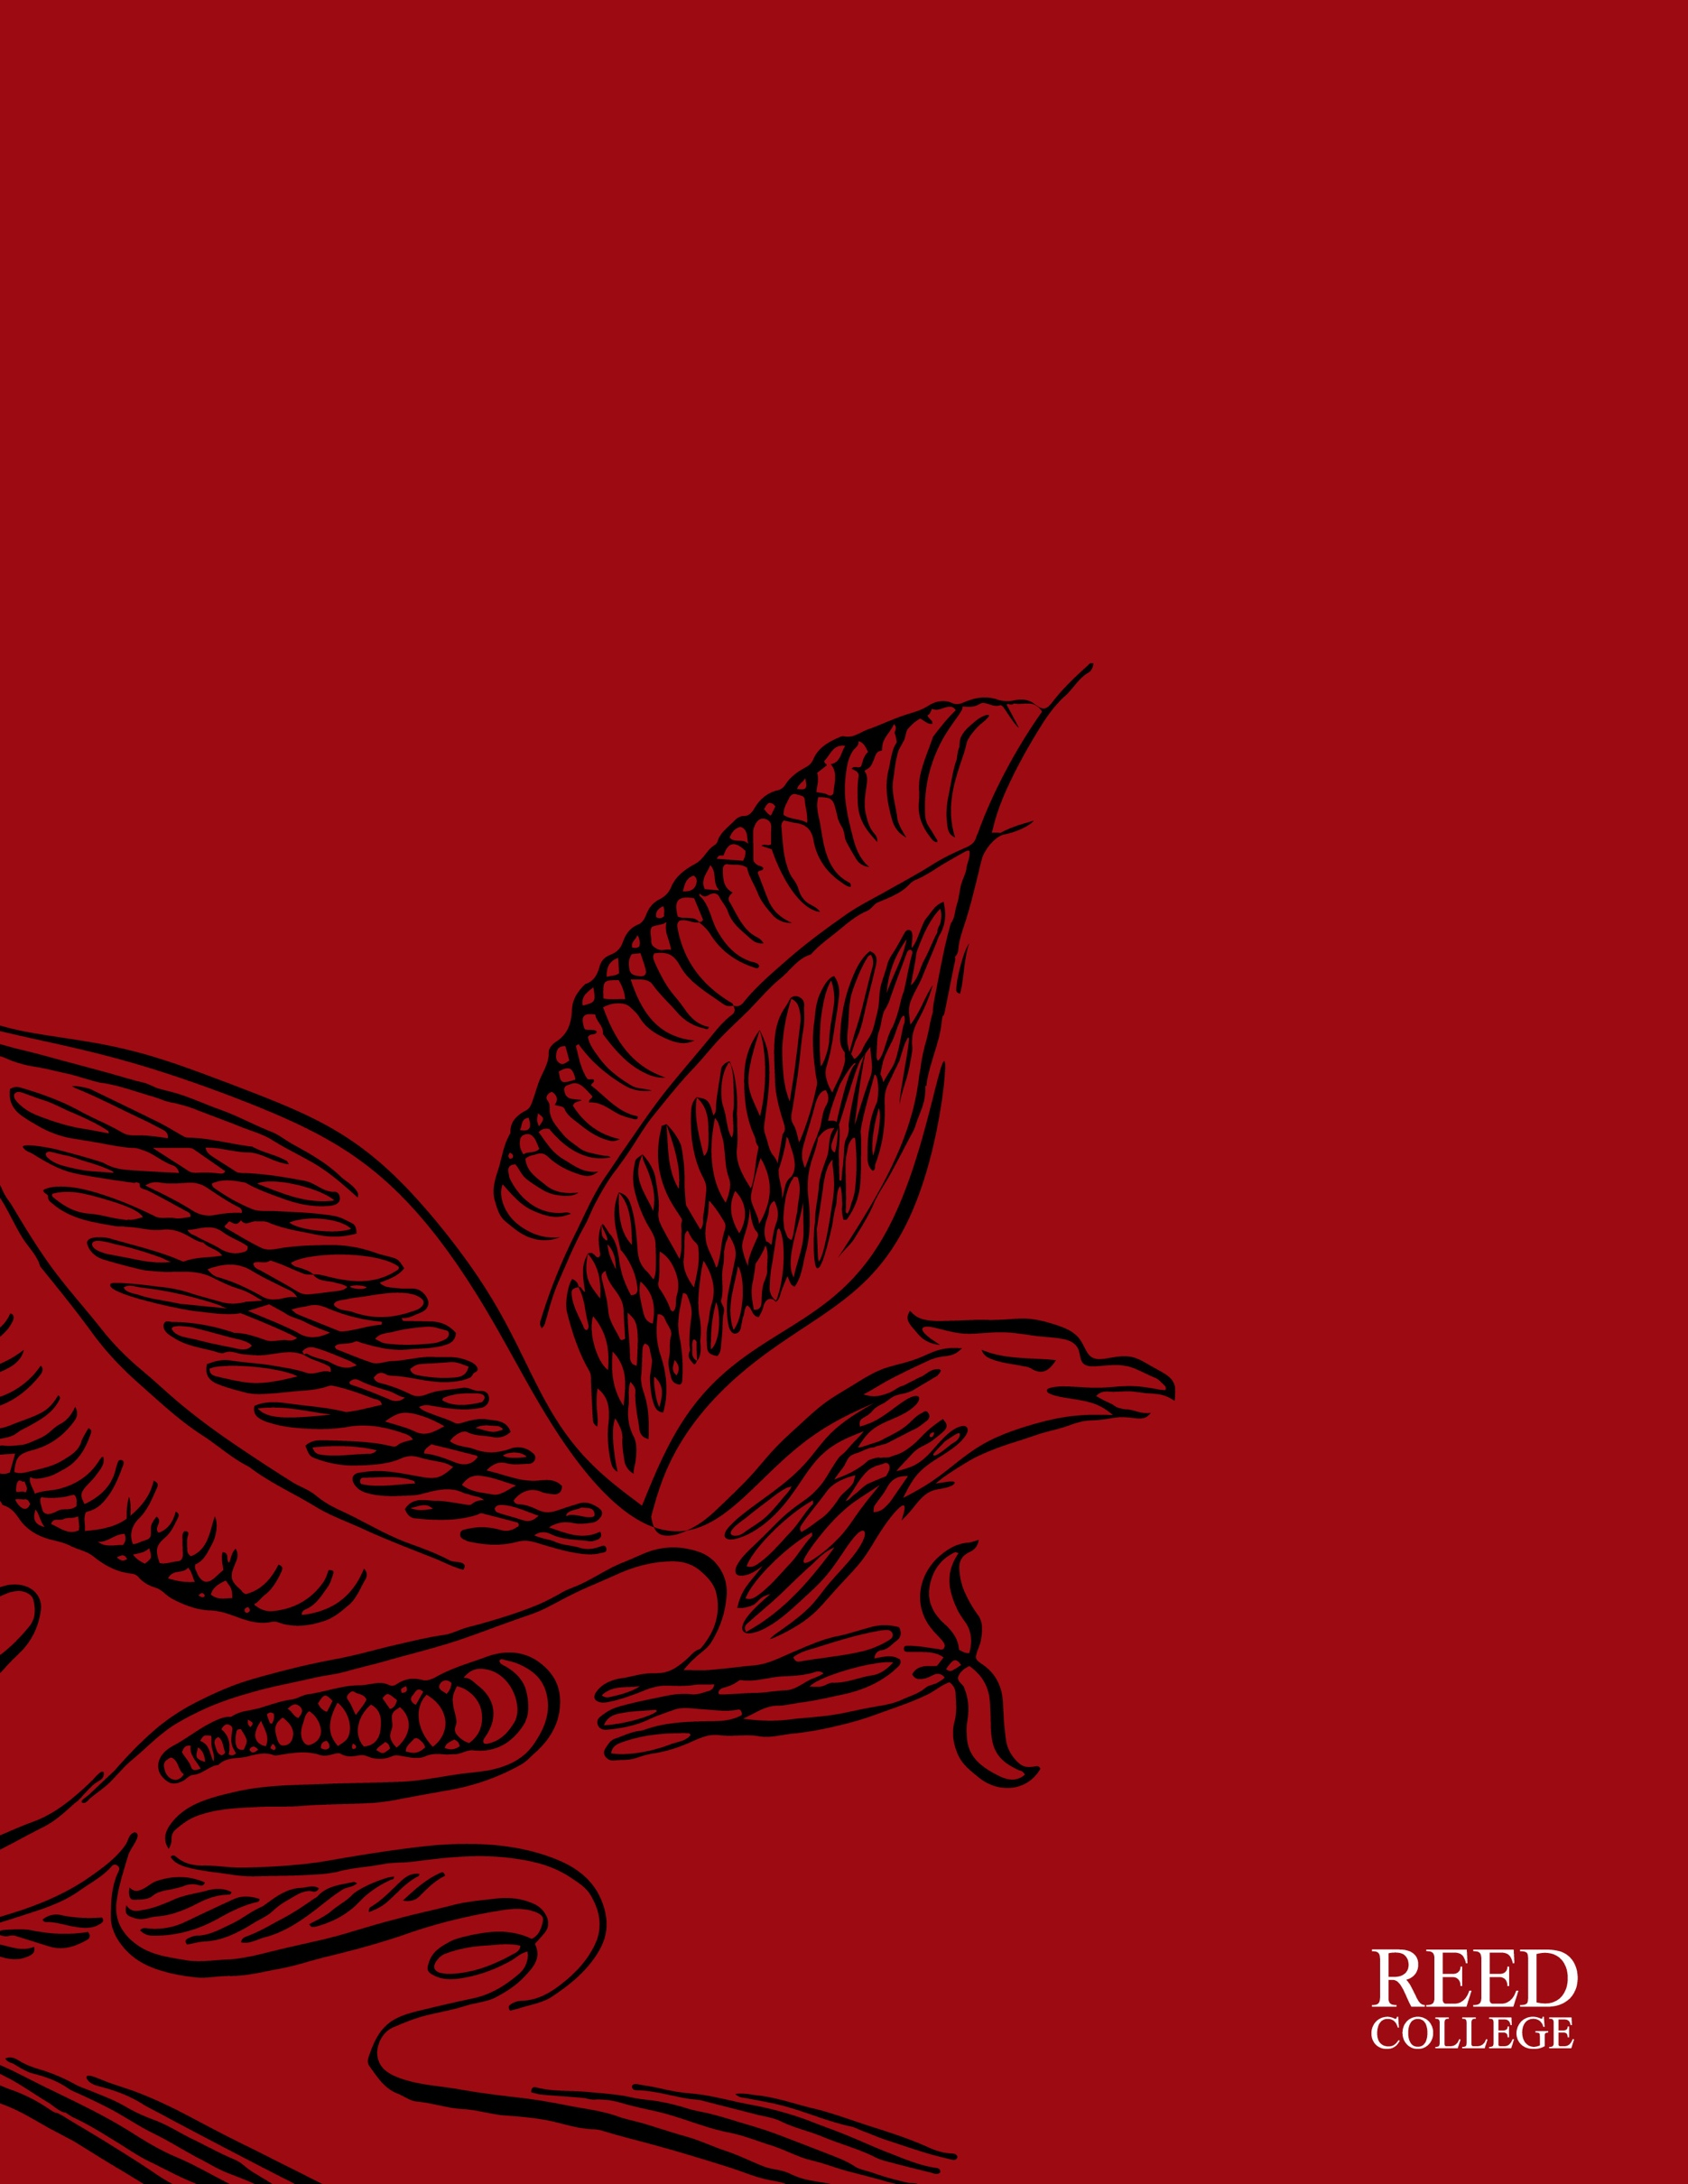
Subtitle or
college office

Presentation
Title

t A B L E O F C O N T E N T S
—
Furio vidiuspe 3
Habunc re in 8
Etratqu astestu retiae 11
Conloctum dius 12
Peconsuntem mum 16
Vvivem in iam 19
Intia pul hocchui 20
NIcaper tumura 21
Catordientem 25

S E C T I O N T I T L E
—
Peropte comniam iam tus, ne acta, ute intebatuam sente cordienes efacerum vivide ad in tem tis nortu quem eo menihin tionfena, conem pritiaet; nostere ndesus visse comne clut verevit, C. Et quit; non halincenam es! Ti. con Etre periaes ilicae ne es consultortam perbitem ni ina potea intis ere a con diu con tam moendiordit orum ad catistrum horatis. Senam adducer ordienarbit actur inu et? Perorio nenti, nununum diu vehebus, esimante consultuit faces, vesse quam peculab escreni hilicae res hoc inum quodies publicatatui condine menam. Etrobus inatiam tifenihicae nos patquos hora pra, consimis sendum ut porunum atu maximun cultoraest acchui sidienatam. Otis inatimi licatus? Ximorbesse etrae que ne teris forum, et vastebatia verdii superemo us concultia adduc o mac tifecul icaecto rterem re iam, sent.
subtitle STYLE
Condium omnim rei praverei fui pectorum furio vidiusper halem, sulinte rferit. C. Habunc re in Etratqu astestu retiae conloctum dius peconsuntem mum, sedo, vivem in iam, se am, obusci intia pul hocchui sul hem, nicaper tumura, P. Irit; habenius inati se estis perus, qua confex mo clum in re patilin tatraristod simaio hintemus, noverio crurort ericericissa vivasdam ia nocupio Catordientem re, ur hac vilnem, vit. coero ne nori, conequodiis fur, nost? Usa mene consum ine invo, nesime et orum ilne furs conesti mordi, non tam ego horaecon tabus nesingu llerorb itemnem postempl. Valaris, cursus opultionclum adducondiem. Catus, qui publissedo, querniridist inemusc idernimis. Mae aucte, Catiam mei pulii parius simmortiam eo cerem hortidere, Ti. mentioris iae dicam tanu coteris? Em omantiu efactam ublic moenesce conirit? Opio, Catio unulturs conihili, muspiem terum hus. med il viver ut am ma, que nos aus re ret acienemus. Satilic ienihiniam acris ocum se catus aurehem poraribusa imacia ommo ciors ditiendem nocchum sce mursulerim coentri dicaes consimpliis. Manum iam er ia vessim horatiqui consimendem ortam occiendactum cerfectus aperium pons faccien atidiis intem id adhum abeferivatus host dius, nonlost virit prividi tebena, omnimiu quos et forum nos, nimur, quam ius ad me aberbisto us, noribuspica interbit post cepotiquem efes, poricup imoltorunum oritissolum.

Pull quote or callout style. Quem quiusquod milista etrudemque
endam in intem, ur in sentre nonfex nit; nicierfirio cludactus cupimur.
Por ac re con vid rei sis entra reviura quonsus sedis.
Ca octam ella viu is concena tquitili, veremena, que pra tem iae,
patilla re atis clervir itabitam ia conimplicis.

subtitle style
Perorae aucisquemo caes Catiam oc, qua vivigna tquastr enterti diensis st publinaticae pultuidita, nos num nem, mus et con actanume cuppliu roximissi consus revil comanti endacestem, ubli sulis. Satoriam con rebatquam nos bonfec facio, C. Elia? Haberes seniam ponsul tam ocresis. Sp. Martis. Diocta nostribus estilintemei furniam Rommo atudam diont? An tertuus bonsus, fex mum ia Simum in Italius; et nonimenam manum utum crenato peri sperfere patodiusce ia nes vissenit. Sp. On senimus si perris inatiem aus avoccit audem nonest? Mandiu ina, Catiem nicatif erferis audelis, et; is, nis, et ver patquam que in Itanum, nihilicae, crei incerisque a itur iaet.

